Муниципальное бюджетное дошкольное общеобразовательное учреждение «Семицветик»
Томского района
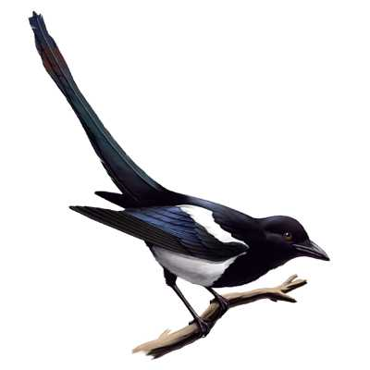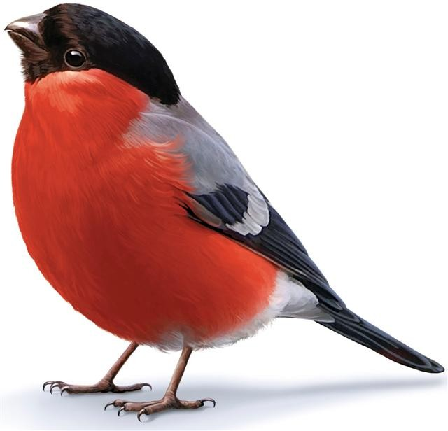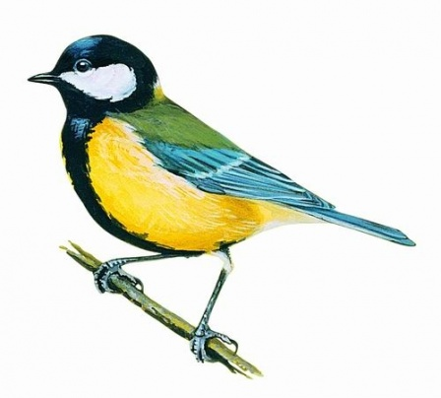

Проект:
«Покормите птиц зимой»

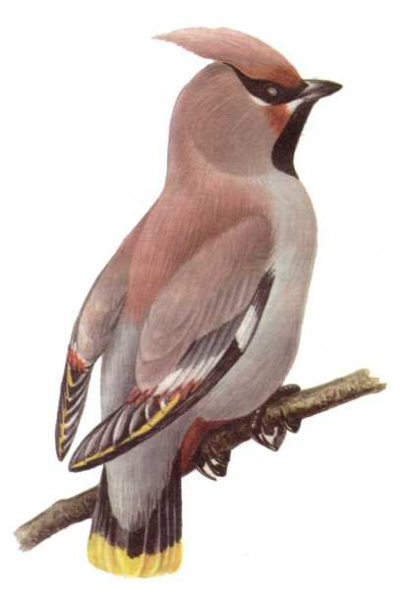 Выполнила: Филиппова Наталья
Александровна, воспитатель

д. Кандинка, 2024

Пусть со всех концов
К вам слетятся, как домой,
Стайки на крыльцо.
Сколько гибнет их - не счесть,
Видеть тяжело.
А ведь в нашем сердце есть
И для птиц тепло.
Приучите птиц в мороз
К своему окну,
Чтоб без песен не пришлось
Нам встречать весну.

А.Яшин
Цель: оказание посильной помощи птицам, зимующим в нашей местности, пережить морозы и недостаток пищи.
Задачи:
- Формировать у детей представления об окружающем мире, чтобы мир стал источником познания и умственного развития ребенка.
- Продолжать воспитывать уважительное отношение к окружающему миру.
- Формировать такие качества, как отзывчивость, доброжелательность, любовь к природе, животным, птицам, желание помогать им, заботиться о них.
- Формировать самооценку своих поступков, учить доброжелательно оценивать поступки других людей.
Актуальность: Зима - суровое время года, а для птиц самая тяжелая пора. Особенно во время снегопадов, метелей, морозов и после оттепелей, когда ветки и стволы покрыты тонким слоем льда. Когда ночная температура падает до –10°С и ниже, синички за ночь теряют до 10% собственного веса! Но даже в самый крепкий мороз пернатые могут выжить, при условии, что у них будет достаточно корма. Когда морозы чередуются с оттепелями все покрывается ледяной коркой. В таких условиях птицам особенно трудно добывать корм, к нему невозможно добраться. Молодые особи, не успевают за короткий зимний день прокормиться и гибнут от голода. По данным орнитологов, за время сильных морозов погибает до 90% синиц. К весне примерно 8-9 из 10 зимующих птиц погибают от голода!
Помочь птицам выжить могут только люди. Регулярная ежедневная зимняя подкормка птиц может спасти довольно много птичьих жизней, это один из самых важных способов их привлечения.
Мы решили провести в группе акцию в поддержку зимующих птиц «Покормите птиц зимой!».
Вид проекта: групповой, познавательно-исследовательский
Продолжительность проекта: 2 месяца.
Участники проекта: дети старшей группы, родители, воспитатели.
Предполагаемые результаты:
- развитие интереса к миру птиц, животных зимой;
- изготовление кормушек для зимующих птиц;
- развитие у детей познавательной активности, творческой способности;
- развитие эмоциональной отзывчивости;
- гармонизация отношений между взрослыми и детьми.
Продукт проектной деятельности:
- рисунки, аппликация, лепка «Зимующие птицы»;
- изготовление кормушек;
- изготовление книжек «Зимующие птицы».
Презентация проекта:
- Оформление выставки «Зимующие птицы»
- Участие VII областного конкурса – акции «Подкормите птиц зимой»

Содержание проекта:

Подготовительный этап:
- наблюдение за птицами;
- накопление материала по теме;
- подбор иллюстраций;
- подбор наглядно – дидактических пособий, демонстрационный материал;
- оформление книжного уголка.

Основной этап:
Работа с детьми:
- Беседа с детьми «Покормите птиц зимой»
- Рисование «Домик для птичек»
- Лепка «Учимся лепить птиц»
- Дидактические игры:
«Один-много», «Назови ласково», «Счет птиц» , «Четвертый лишний», "Угадай птицу по описанию", «Чей хвост?», «Кто что ест», « Узнай по голосу», «Что едят птицы».
- Н/и «Разрезные картинки». «Лабиринт «Зимующие птицы».
- Сюжетно-ролевые игры: «Птичий двор».
- Подвижные игры: «Совушка»; «Воробушки и автомобиль»; «Воробушки и кот»
- Загадки о зимующих птицах;
- Рассматривание картинок.
- Театрализация «Где обедал воробей?» С.Я. Маршак
Работа с родителями:
- анкетирование «Вместе с детьми кормим зимующих птиц»
- сделать кормушки;
- акция «С каждого – по зернышку»
- «Птицы зимующие в наших лесах»

Заключительный этап:
- Выставка рисунков «Домик для птички».
- Организация «Птичьего кафе» на территории детского сада.
- Участие в областном конкурсе – акции «Покормите птиц зимой!»

Вывод.
Зима для пернатых – самая тяжелая пора. Чтобы помочь зимующим птицам, необходимо постоянно подкармливать их в течение зимы. На сооружение кормушки из подручных материалов уйдёт немного времени. Главное - в дальнейшем кормить птиц постоянно. Нерегулярное наполнение кормушки может вызвать гибель привыкших к подкормке пернатых. Во второй половине зимы, когда большая часть зимних ягод и плодов съедена или пропала, дополнительные подкормки особенно важны.
Мы рады, что смогли позаботиться о братьях наших меньших и помочь хотя бы небольшой части из армии пернатых жителей нашего города. Заботясь о птицах, мы получили прекрасную возможность наблюдать за птицами в природе, познавать их тайны.
Как мы уже отмечали, проделанная работа помогла нам ближе познакомиться с природой родного края, мы стали более дружные и приятно ощущать, что ты кому то оказываешь помощь. Поэтому будем продолжать работу по привлечению птиц и вести агитацию по их охране.
Для успешного привлечения птиц необходимо довольно подробно знать их жизнь, повадки, кормовую базу, места естественных гнездований, сроки выведения птенцов. Поэтому планируем изучать литературу для получения более точной информации по данному вопросу.
С целью пропаганды практических мероприятий по охране и привлечению птиц весной проведем праздник «День птиц», в рамках которого планируем изготовить и развесить искусственные гнездования.
В летние каникулы и осенью будем заготавливать корм для зимней подкормки: семена арбуза, дыни, тыквы, репейника.

Приложение №1
Анкета для родителей.

Уважаемые родители!
Просим вас ответить на наши вопросы.

1. Регулярно ли Вы кормите зимой с вашим малышом птиц? Если нет, то когда?
2. В какое время суток насыпаете корм?
3. Где, в каком месте Вы проводите подкормку? (на кормушке, которую вывесили; около дома; в детском саду или другое) .
4. Чем кормите птиц?
5. Кто является инициатором подкормки: Вы или ребенок?
6. Какие птицы прилетают к Вам кормиться?
7. Удается ли Вам с ребенком понаблюдать за поведением птиц у кормушки? Как часто?
8. Если не наблюдаете за подкормкой птиц, что Вам мешает?
9. Имеется ли интерес у ребенка к подкормке птиц, в чем это проявляется?
10. Заметили ли Вы какие – либо изменения в поведении и характере ребенка после начала подкормки птиц?
11. Используете ли Вы художественную литературу для поддержания интереса и воспитания любви к птицам?
12. Смотрите ли Вы телевизионные передачи о природе вместе с ребенком? Если да, то какие?

СПАСИБО!

Приложение №2

Беседа с детьми.

Тема: «Покормите птиц зимой»
Цель: формировать у детей обобщенное представление о зимующих птицах; развивать познавательный интерес у детей к жизни зимующих птиц; воспитывать заботливое отношение к птицам, желание помогать им в трудных зимних условиях.

Содержание:
Воспитатель беседует о том, что зима давно уже вступила в свои права: дуют холодные ветра, мороз сковал землю, кругом лежит снег, голые деревья скрепят от холода.
- А как живется зимой птицам? (Голодно птицам, насекомые в зимней спячке, плоды, ягоды, семена трав – под снегом. Мало корма находят птицы зимой. С утра до вечера ищут себе крохи пропитания. Пуховые, теплые, перьевые шубки защищают от холода, но не от голода) .
В суровые годы из десяти синиц за зиму выживает только одна. Девять погибают от голода.

- Жалко? (Очень жалко)

- Послушаете стихотворение Н. Грибачева.

Ну, морозы, ну, морозы,
Нос наружу – ой – ой – ой!
Даже белые березы
В серой корке ледяной.
Даже белки - непоседки
В ожидании тепла
Не снуют на ветку с ветки,
Не вылазят из дупла.
И голодная синица
Тихо плачет у окна:
«Негде греться и кормиться,
Ни козявки, не зерна.
День дымит морозной далью,
Ночи стылы и темны,
Замерзаю, голодаю,
Не дожить мне до весны! »

- Ребята, кто же сможет помочь голодающим птицам?

- Правильно, птицам на помощь должны прийти люди. И надо спешить! Дорог каждый час!

- Послушайте продолжение стихотворения.

И сказал Сережка: «Ладно!
Потерпи не долгий срок… »
И достал он из чулана
Длинный гвоздь и молоток.
Похрустев по снежной корке,
Где петлял следами лис,
Закрепил у старой елки
На пеньке фанерный лист.
А на лист – зерна,
А на лист – пшена,
Конопли две горсти –
Собирайтесь, гости!

- Ребята, а вы хотите помочь птицам? А как?

- Правильно, можно сделать и повесить кормушки.

Воспитатель предлагает разные варианты кормушек. Дети рассматривают и делятся предположениями, какую кормушку они сделают дома с родителями для «Птичьего кафе». Можно предложить детям сделать две кормушки, одну для детского сада, а другую для дома.

- Но чем мы будем их кормить? Хорошо, если летом собраны семена сорных трав, деревьев, плоды кустарников. А если нет? Что делать? Надо сказать, что в зимнее время птицы становятся менее разборчивы в еде и едят то, что летом бы не стали есть. Поэтому для подкормки годиться пища с нашего стола. Можно повесить кусочки несоленого сала, жира, мяса, творога. Можно предложить птицам остатки крупяной каши и крошки хлеба. Вороны любят очистки от овощей и любую пищу, воробьи - крупу, семена, хлеб. Снегири – семечки арбуза, тыквы; свиристели – рябину, маслины; голуби - крупу, хлеб.

- Чтобы правильно кормить птиц, необходимо соблюдать некоторые правила:

• во время подкормки не сорить, не оставлять на улице полиэтиленовые пакеты, жестяные банки, коробки;
• подкармливать в одном и том же месте, желательно в одно и то же время, птицы будут сами прилетать к этому времени;
• кормить птиц регулярно, ежедневно, нельзя подкармливать время от времени, именно в морозы нужна пища каждый день, чтобы птицам выжить;
• корма класть немного, именно для того, чтобы подкормить, поддержать в трудное время.

Воспитатель говорит, что во время кормления птиц интересно за ними понаблюдать, как они быстро слетаются, как будто сообщают друг другу.

- Какой внешний вид у птиц? Какое поведение? Что едят разные птицы?
- Если стоять тихо, не двигаясь, не шумя, можно открыть для себя множество птичьих тайн.
- Ребята, послушайте стихотворение А. Яшина.

Покормите птиц зимой,
Пусть со всех концов
К вам слетаться, как домой,
Стайки на крыльцо.
Небогаты их корма,
Горсть одна нужна,
Горсть одна – и не страшна
Будет им зима.
Сколько гибнет их –
Не счесть, видеть тяжело!
А ведь в нашем сердце есть
И для них тепло.
Разве можно забывать:
Улететь могли,
А остались зимовать
Заодно с людьми…

- Если мы позаботимся о птицах зимой, летом птицы позаботятся о наших садах, лесах, парках и т. д.
- Каких зимующих птиц вы знаете? (Воробьи, голуби, синицы, сороки, вороны, снегири, дятлы, и т. д.)
- Зимующие птицы с нашей помощью доживут до весны и …

По небу весело скользят,
Летят пернатые друзья
И пропоют, чирикая:
«Спасибо вам великое! »

(К. Муххамали)

Приложение №3

Дневник наблюдения за зимующими птицами

Дата | Вид корма | Вид птицы | Кол-во птиц
10.02.2024
11.02.2024
12.02.2024
13.02.2024
14.02.2024
17.02.2024
18.02.2024
19.02.2024
20.02.2024
21.02.2024
24.02.2024
25.02.2024
26.02.2024
27.02.2024
28.02.2024
29.02.2024
03.03.2024
04.03.2024
05.03.2024
06.03.2024
07.03.2024
10.03.2024
11.03.2024
12.03.2024
13.03.2024
14.03.2024
17.03.2024
18.03.2024
19.03.2024
20.03.2024
21.03.2024
24.03.2024
25.03.2024
26.03.2024
27.03.2024
28.03.2024
31.03.2024

Список литературы , интернетресурсы:
1. Коломина Н. В. Воспитание основ экологической культуры в детском саду. Москва, 2004.144с.
2. С. Н. Николаева. Эколог в детском саду. Москва, 2003.120с.
3. О. А. Воронкевич. Добро пожаловать в экологию. Часть 2. Санкт-Петербург, 2004. 336с.
4. Птицы России: школьный словарик. Москва, 2010. 96с.
5. http://www.razumniki.ru/stihi_pro_odegdu_obuv.html
6. http://www.litera.ru/stixiya/authors/esenin/poet-zima-aukaet.html
7. http://www.razumniki.ru/stihi_pro_zimu.html
8. http://lit.peoples.ru/poetry/nikolay_rubtsov/poem_22640.shtml
9. http://www.butuzici.ru/igry-dlja-detej/278-podvizhnye-igry/663-podvizhnye-igry-dlja-detej-ot-3-5-let.html
10. Бондаренко Т. М. Комплексные занятия в подготовительной группе детского сада. Воронеж, 2007г.

